WORKSHOP – GIT

Es un sistema libre de control de versiones de nuestros proyectos. Crea respaldo que nos brinda un banco de datos de versiones antiguas y actualizadas.

Git bash es la terminal de git. Se puede trabajar desde gitbush o desde la terminal de windows.

Comandos:

git init: éste crea dos áreas muy importantes:
-Área de preparación (staging): espacio en la memoria ram de nuestra computadora a la que van toda la información que nosotros le mandamos desde nuestro directorio de trabajo.

-Repositorio local: aquí tenemos las diferentes versiones de nuestro proyecto. Estas diferentes versiones se llaman commit.
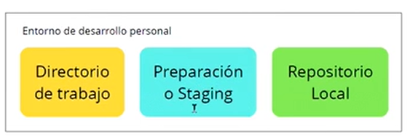
Git add: Comando que nos permite pasar la info de nuestro directorio hacia el staging:
Se tipea git add nombreDelArchivo, o bien git add . (con el punto pasa todos los archivos que tenemos en el directorio de trabajo).

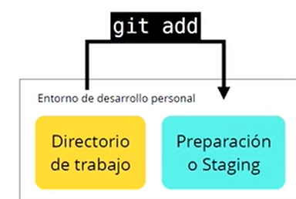

Una vez que los archivos están en el área de trabajo, se utiliza otro comando para pasarlo al repositorio:

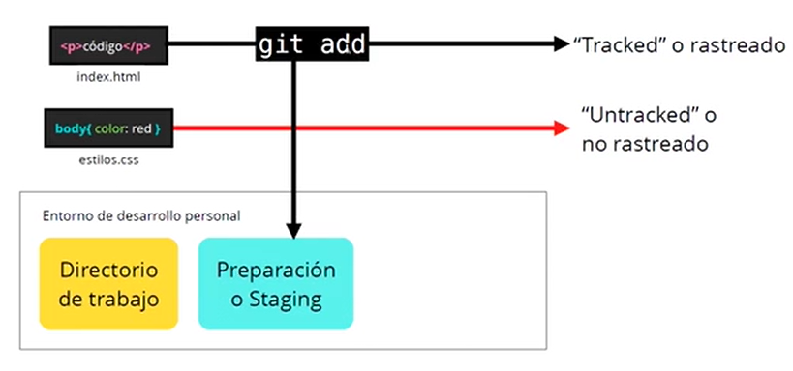
Cuando pasamos un archivo al staging con el git add, se dice que queda tracked o rastreado: todos los cambios de ese archivo quedan rastreados y listos para subir al repositorio.
En el gráfico anterior, no se utilizó el comando git add con el archivo css, por lo que los cambios realizados no se actualizan en el staging y el archivo estaría en el estado de no rastreado, por tanto cuando los pasemos al repositorio estos cambios no van a estar.

Git commit: Perfmite enviar el contenido en el staging al repositorio:

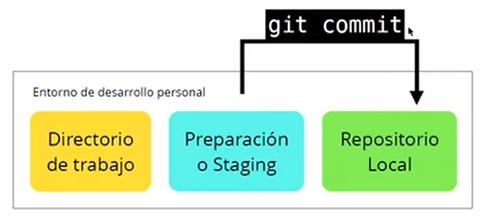

ls: comando que nos da la info de los archivos contenidos en el directorio sobre el que estamos.

Para inicializar git en una terminal se tipea git init. A partir de ahí los comandos de git son utilizables. Crea en el directorio una carpeta oculta que contiene el repositorio.

Git status: Este comando muetra los archivos del proyecto. Notar que marca en rojo los archivos que no están en el staging
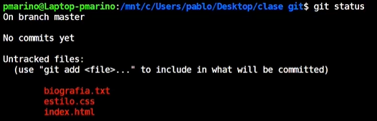
luego utiliza el comando git add .
Después con el git status comprueba que los archivos se subieron al staging. Notar que el nombre de los archivos está en color verde.
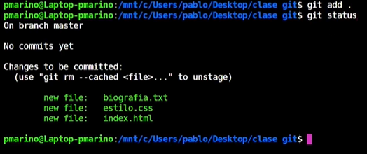

G it rm --cached: Saca un archivo del staging. Después de cached se deja un espacio y se inserta el nombre del archivo a remover:

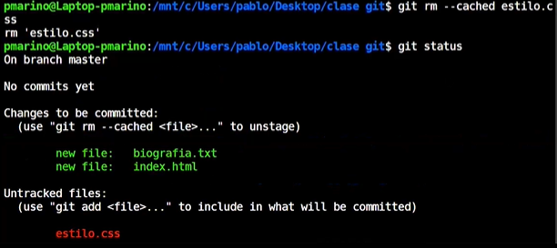
En el ejemplo se quita el archivo estilo.css del staging.
En la imagen se ve que el archivo estilo.css está en rojo por lo que está fuera del staging.

Los respositorios por defecto se llaman master. Si no tenemos ningún cambio para mandar al repositorio local, nos saldría este mensaje:
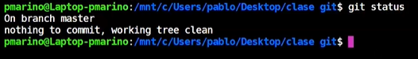

Si modificamos un archivo en nuestro directorio de trabajo y ponemos el comando git status, nos alerta que la modificación existe:
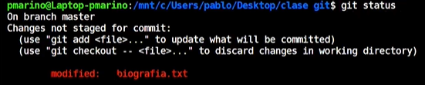
para que esta modificación impacte sobre el repositorio, se hace un add para enviarlo al staging y luego un commit.

git commit -m: Se utiliza para hacer un commit y mandar anexado un mensaje entre "".

git log: nos muestra la historia de cambios en nuestro repositorio. Historial de commits. Nos dá info del autor, la fecha del cambio y el mensaje que pusimos con el -m: Es importante que los mensajes sean descriptivos para que la lectura del historial sea coherente.

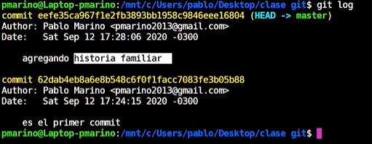

Si ya hemos usado anteriormente el comando git add en un archivo y tenemos una modificación, se puede tipear para enviarlo al repositorio el comando git commit -am (la "a" lo agrega al staging y la "m" permite agregar un mensaje entre ""):

En el siguiente ejemplo no hace falta que utilicemos el git add para agregar al repositorio.
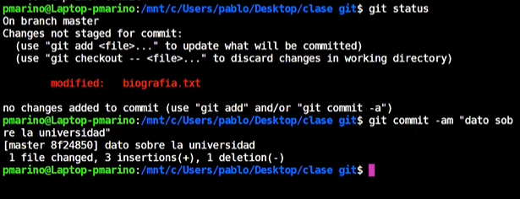

git log –stat: Este comando nos permite ver, además de la cantidad y autores de los commits, el nombre del archivo sobre el que se hizo la modificación. La información que suministra es la siguiente:
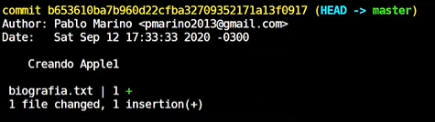
git show: Muestra la diferencia entre el último commit y el previo a éste.

git diff: Nos muestra la diferencia entre 2 commits en particular. Ponemos el comando y tipeamos qué commits queremos comparar.
Para esto tenemos que seleccionar el nombre del commit (aparece resaltado en la siguiente imagen):
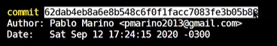
el código se escribe de la siguiente forma: Los números largos representan los commits que comparamos.

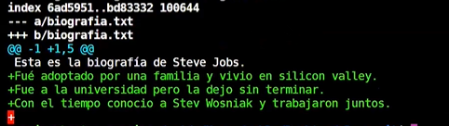
Nos muestra lo siguiente, en donde la letra blanca representa el contenido que comparten los archivos y los precedidos con el signo + representa la información agregada posteriormente:

Lo anterior sirve para cuando nuestro proyecto se rompe y queremos volver (o comparar) las diferencias que teníamos con una versión anterior.

git config –list: Nos entrega un listado de la configuración que tenemos en nuestro repositorio.

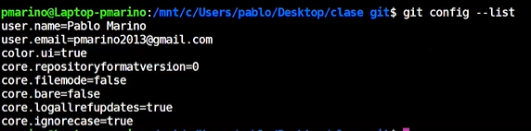
El user name e email son fundamentales. Son datos globales y van a estar en todos los proyectos que realicemos. Para agregarlos se tipea:

git config –global user.name "adolfo"
git config –global user.email "adolfodeboeck@gmail.com"

git diff: Este comando se puede agregar sin insertar el nombre de los commits. En este caso nos muestra la diferencia entre el último commit que hicimos y el archivo que todavía no pasó al área de preparación (Staging).

VUELTA A COMMITS ANTERIORES
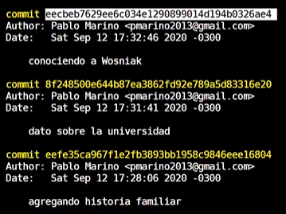
Se utiliza el comando git reset. Ojo con este comando porque nos elimita la info posterior al comit que traemos. Este comando tiene como argumento el nombre del commit al que queremos volver.

Si volvemos al commit conociendo a wosniak, los commit posteriores se borran (osea todo los commits que están por arriba del de wosniak en la pantalla)

Para no perder los commits subsiguientes, puede utilizarse el comando git reset --soft seguido del nombre del commit al que queremos volver. Si ponemos a continuación un git log los commit posteriores no aparecen, pero estos están. Para comprobarlo tenemos que poner un git status.

Con el comando git reset –hard recuperamos un commit determinado y borramos el contenido posterior al mismo.

Si borramos por error un archivo, se puede recuperar de la siguiente forma.
- Ponemos un git status donde nos evidencia que borramos el archivo: En este caso el archivo biografía. Txt:

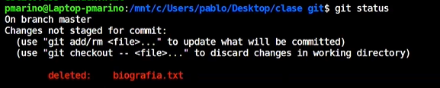
- utilizamos la segunda opción que nos da en la info de la foto anterior, el checkout, de esa forma el archivo se recupera sin problemas:

git reset HEAD: Quita un archivo del staging

RAMAS

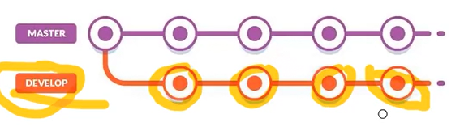
Se suele crear una segunda rama para hacer cambios y probar los programas. En caso de que se rompa tenemos para volver al origen en el master.

Se puede hacer combinaciones entre diferentes ramas. Algunas pruebas pueden salir de la rama master y, cuando vemos que funcionan, volver a fusionarlas:
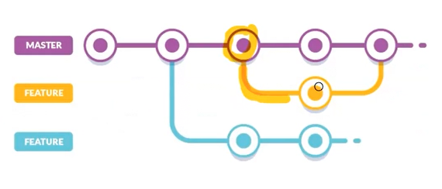
Crear rama:

git branch: Muestra en qué rama estoy posicionado. Si le agregamos un nombre al comando nos crea ramas. En el ejemplo siguiente se crea una rama header.

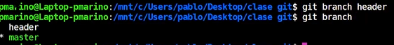
para moverme a la rama header se pone git checkout + nombre de rama

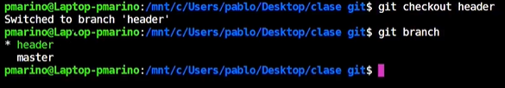

Cuando creamos una rama, automáticamente se compia el último commit a esta rama desde nuestra rama anterior, osea del master.

Merge: fusiona ramas: Ej: si queremos pasar lo que está en la rama header a la master. Estando en la rama master usamos git merge + nombre de rama a traer para fusionar:

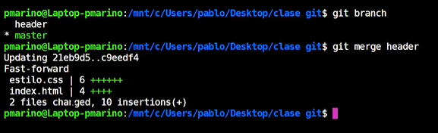

Código para ver el movimiento entre las ramas:

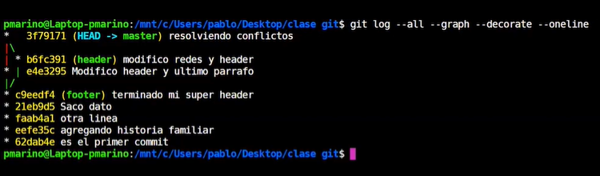
para borrar una rama:

CLASE GITHUB DE ROLLING

Git es una herramienta, un controlador de versión: ayuda a gestionar los proyectos.
Este código se actualiza en internet de forma automática.
Git es la herramienta.
Github es el lugar donde se almacenan y actualizan nuestros trabajos.

Trabajar por consola es lo más práctico.

En el visual inserva códigos en la terminal:
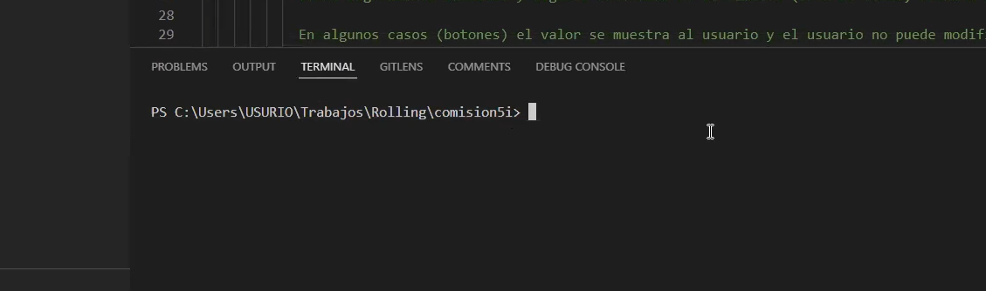

Si modificamos un archivo en nuestra pc que está subido a github tenemos que subirlo nuevamente.
Proceso para actualizar un archivo:
-Se pone git add. (para guardar todos los cambios que hicimos)
-luego git commit -m "modificamos título" (con descripción entre "") para preparar el archivo antes de subir.
-Luego un git push

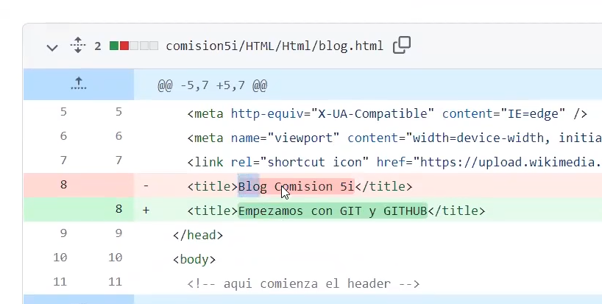

En rojo aparece lo que borramos y en verde lo que agregamos.
De esta manera subimos todos los cambios.
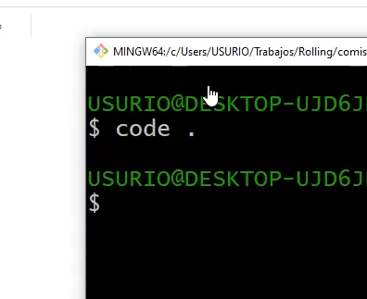
Con el siguiente código haciendo un git bush en la carpeta del explorador abierta, nos abre el visual code con el proyecto que estamos trabajando.

La consola de windows, el git y la de visualcode es exactamente lo mismo.

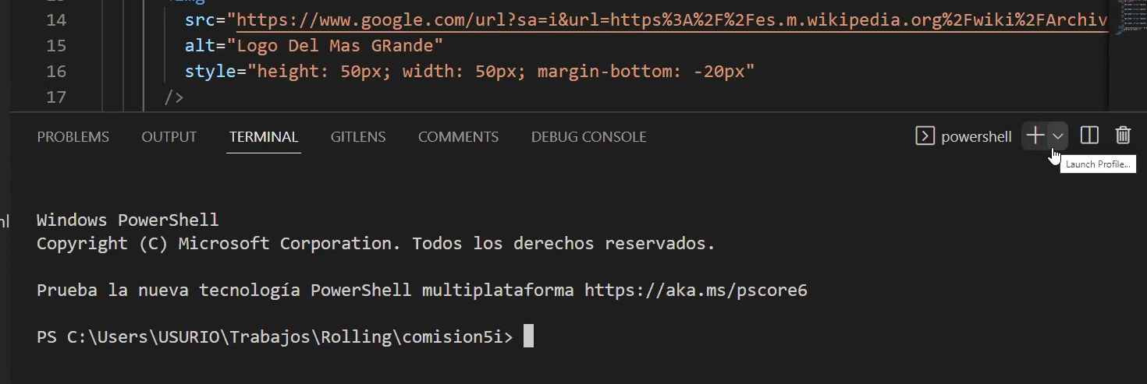

Comando para iniciar y configurar sistema de git:

git init
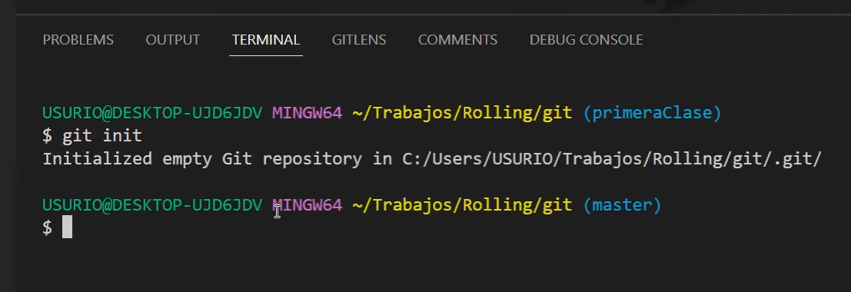

Se pone dentro de la terminal, cuando tenemos abierto un archivo de un proyecto

Luego git --list

Configuración de git:

en terminal:
git config --gitgit--listglobal user.name (seguido de nuestro nombre entre "" del usuario de github)
Después se apreta enter dos veces.
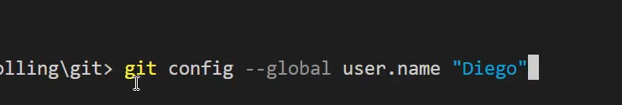
Luego se apreta la letra Q y aparece la línea del directorio y vamos a poder escribir en colores
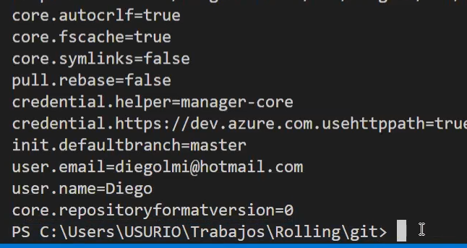

Luego vamos a github, apretamos en el logo de la página

vamos a new (botón verde)

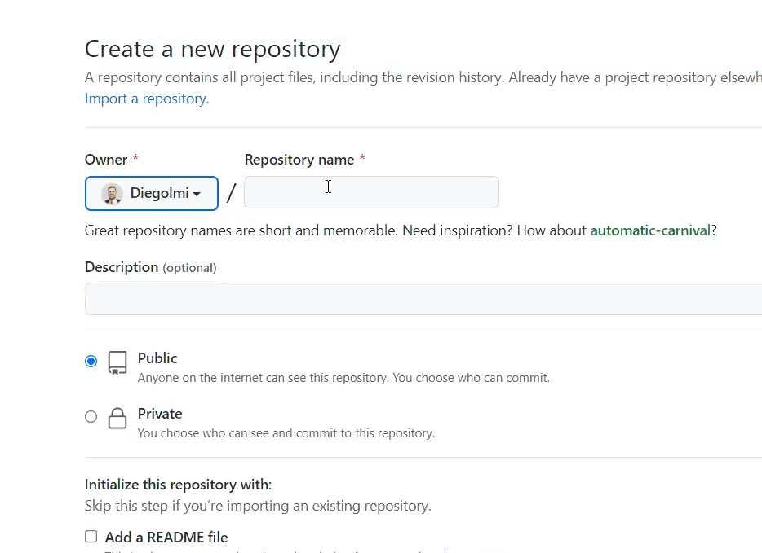
Sale la página de creación de repositorio
Vamos a crear un repositorio de la forma que indica la página:

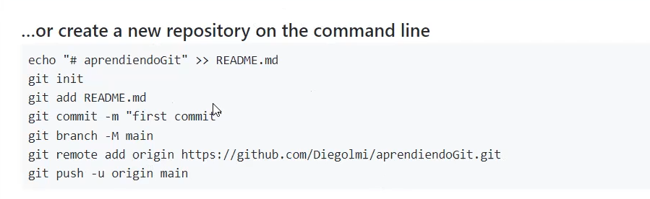
Se crea un html y en la terminal se tipea lo anterior.
Luego se tipea git add.
Después se copia el contenido de la lista.
Estas cosas se tipean en la terminal
-Hay que copiar y pagar el contenido de esa ventana (una línea por vez)

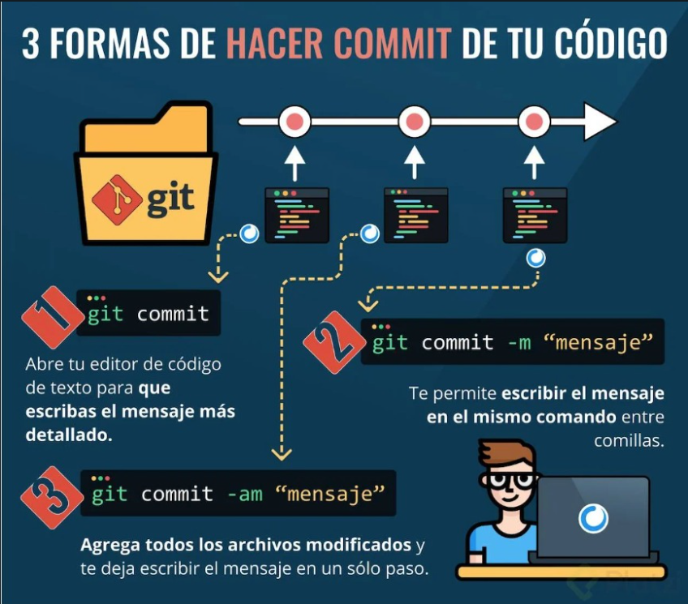

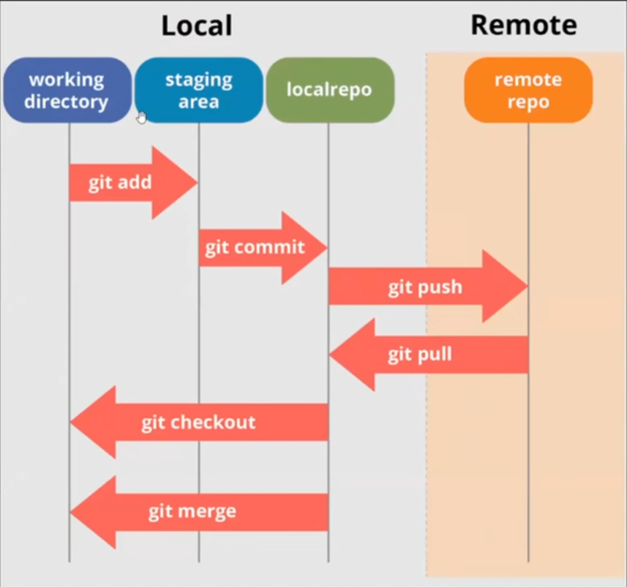
¿Qué es un repositorio local?: el respositorio en nuestra pc. Se crea cuando hacemos el init.

El repositorio remoto es el que está en la nube de github.

Git también se utiliza para subir info a otro repositorio (Ej: bitbucket)

Compartir repositorio para que alguien trabaje con nosotros: se pone a la otra persona como coolaborador.

Settings—Colaboradores--Add people –luego el nombre o mail de la persona.

Sirve para trabajar en repositorios privados, no públicos.

Cómo hace el invitado para trabajar en ese repositorio:

-Con el comandogit clone
-Este comando copia un repositorio

Pasos:

1) Nos vamos al botón verde:

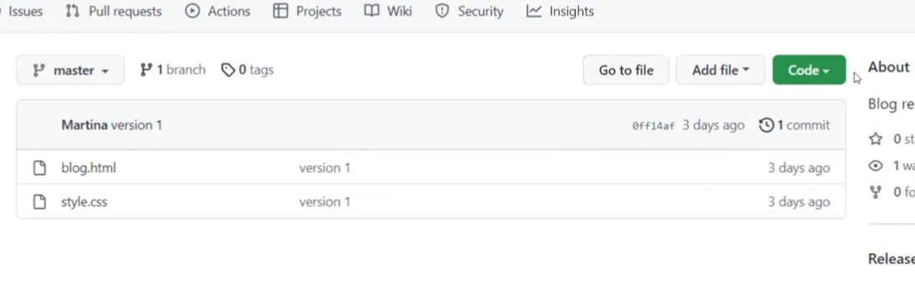
2) De ahí utiliazmos el https:
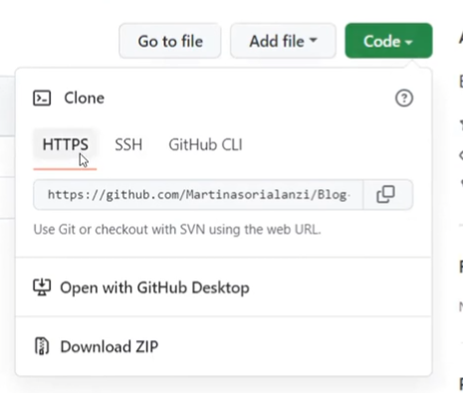

Clickeamos, lo copiamos y listo. El respositorio queda copiado.

3) En la carpeta donde queremos que esté ese repositorio apretamos click derecho, luego git busch here.

4) utilizamos el comando clone. Ej:

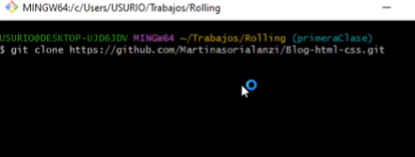

Para pegar se utiliza click derecho y no ctrl + v.

Con esto el repositorio se baja a nuestra carpeta.

Ramas

En el main está el html principal. No lo tocamos más una vez que está hecho.
La rama principal del proyecto se suele llamar "Dev"

Creación de rama:
-Con el comando git checkout -b elegimos en qué rama trabajar. (Creamos y nos situamos sobre esta rama).
Ej: git Chechout -b nombreDeRama

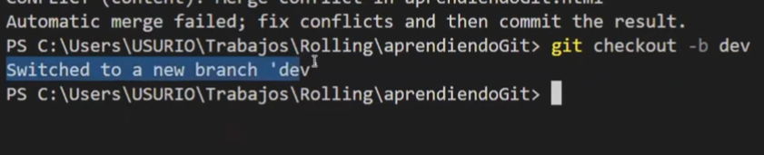
Las ramas nos permiten insertar cambios sin tocar nuestro proyecto base.

-Después de agregar los cambios en la rama nueva se hace un git add, un git gommit -m respectivamente para guardar los cambios en el repositorio local.
-Después se hace un push.

Para volver al main se tipea: git checkout main
git checkout nombreDeRama: Para cambiar de rama

-Para que lo que tenemos en una rama pase también al proyecto base (Main) se hace un merge:

Se hace desde la página de github: En el ejemplo siguiente se combina la rama main con la rama párrafo.

1) Se va al botón verde de compoare pull request:

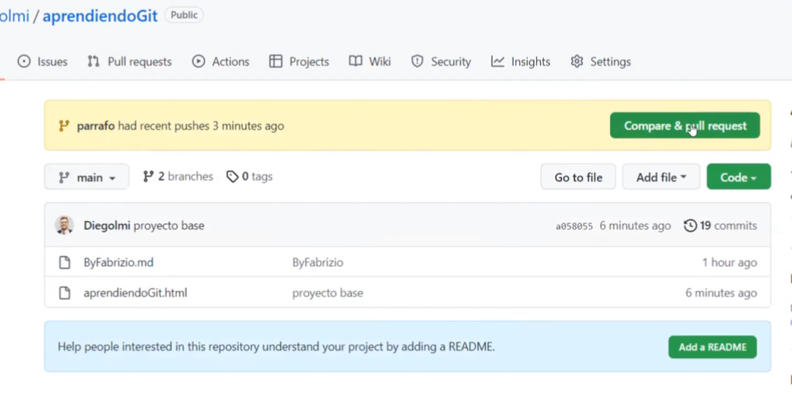

2) Luego vemos ésto, y se apreta el otro botón verde: create pull request.

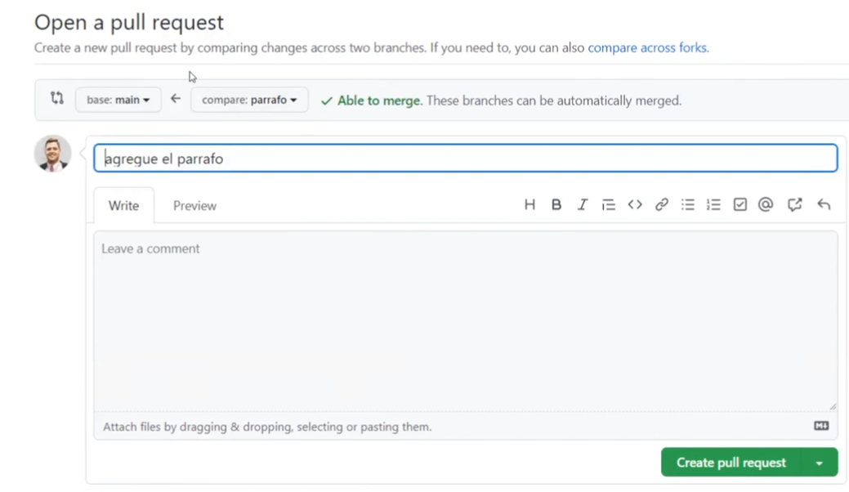
Si no hay conflictos nos indica que está todo bien y apretamos con confirm:

3) Confirmar marge: apretamos el botón verde: Marge pull request.

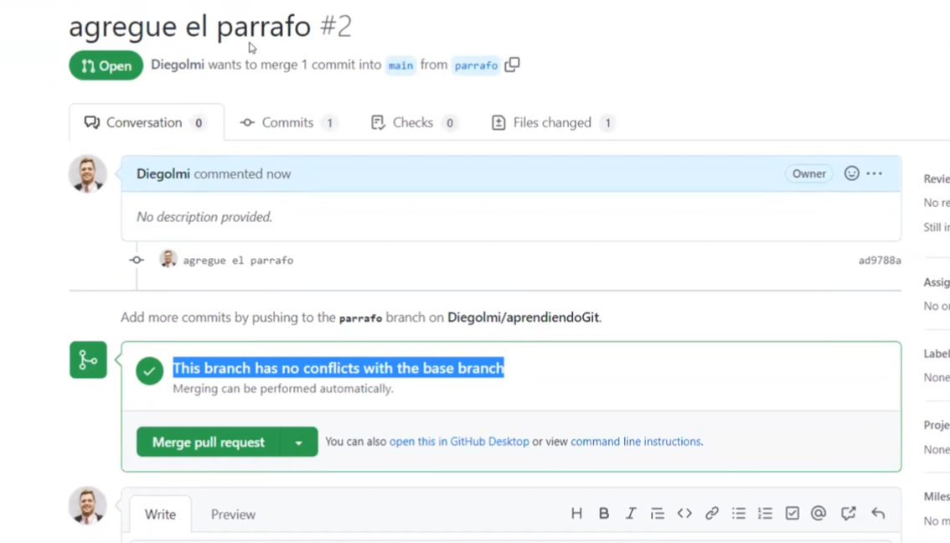
Luego podemos eliminar la rama párrafo directamente desde la página de github porque ésta está unida a la main.

4) Para ver los resultados en nuestro visual code tenemos que hacer un nuevo pull: git pull

Git remote -v: Nos indica en qué repositorio estamos parados:

Git branch -a: Nos muestra todas las ramasque estén en mi repositorio remoto (que podrían estar tabajando nuestros compañeros)..
Luego con un git checkout nos metemos a la rama de nuestros compañeros.

Ayuda para recordar ramas en nuestro repositorio local:
git branch: nos muestra las ramas en nuestro repositorio local.

-Al eliminar una rama de github no se borra del repositorio local. Para borrarla hay que hacer 2 pasos:

1) Salirnos de la rama que queremos borrar. Nos vamos a main.
2) Aplicamos el código git branch -d nombreDeRama

Así eliminamos de nuestro repositorio local la branch.

-Eliminar la branch desde ambos repositorios:
git branch -D nombre de rama
git pull origin nombreRamaQueQuieroTraer: En el caso que queramos traer a nuestro repositorio una rama que no es la nuestra.

¿Cómo me muestra las ramas que están en el repositorio remoto de mis compañeros?: Git branch -a

Si queremos cambiarnos a la rama de nuestro compañero: git checkout César

